weber.prim 403, Universalgrundierung

Saint-Gobain Weber

Eigenschaften

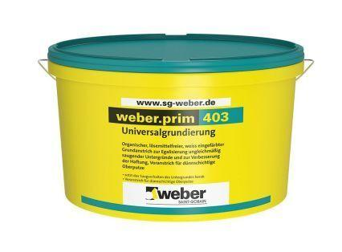

Eigenschaften

gute Untergrundhaftung, haftvermittelnd, lösemittelfrei, Untergrund verfestigend

Werkstoff

Dispersion

Lösemittelhaltigkeit / Wasserverdünnbarkeit

lösemittelfrei